F4110 Scheda creata il 16 maggio 2026
Descrizione storico-bibliografica
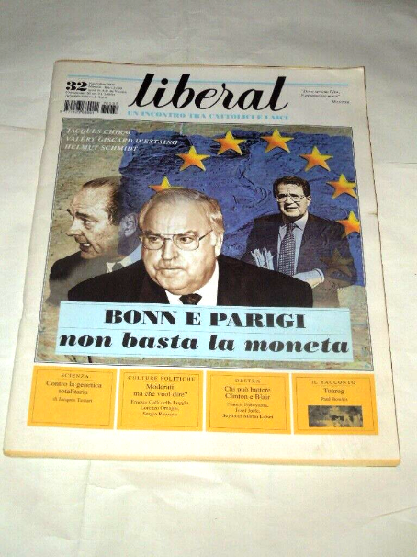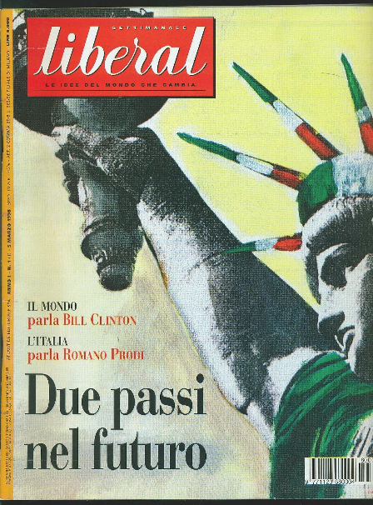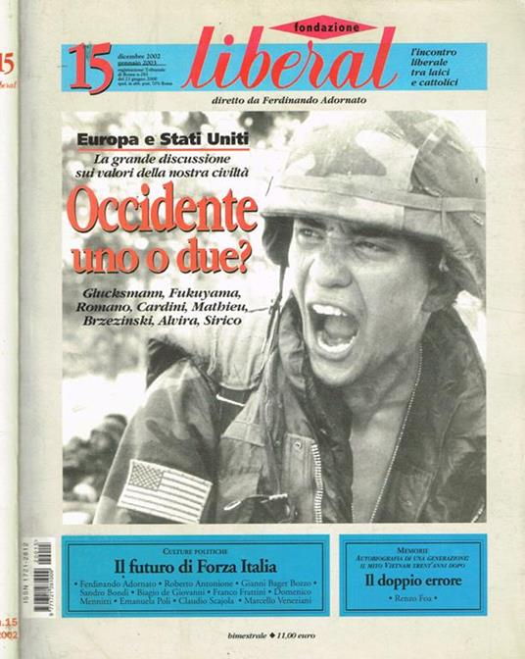
*Liberal : un incontro tra cattolici e laici. - N. 1 (22 marzo 1995)-n. 34 (gennaio 1998); anno 1, n. 1 (5 marzo 1998)-anno 3, n. 51 (20 gennaio 2000) = 95. - Roma : Atlantide, [1995-2000]. - 6 volumi : ill. ; 35 cm. ((Mensile, settimanale dal n. 1 (5 marzo 1998). - Dal 1998 sottotitolo: le idee del mondo che cambia. – Fondatore: Ferdinando Adornato. - Il formato varia in: 29 cm. - ISSN 1123-6809. – CFI0291820
Ha come supplemento: Parola chiave [G1344]
Autore: Adornato, Ferdinando

*Fl : bimestrale della Fondazione Liberal. - N. 1 (giu.-lug. 2000)-n. 7 (ago.-set. 2001). - Roma : Fondazione Liberal, 2000-2001. - 2 volumi : ill. ; 26 cm. ((Dal n. 3 il sottotitolo diviene: L'incontro liberale tra laici e cattolici. – UM10037903
Altro titolo: *Effeelle

*Liberal settimanale : le idee del mondo che cambia. - Anno 4, n. 96 (18 gennaio 2001) = n. 52- . - Roma : Fallimento Atlantide editoriale, [2001]- . - volumi : ill. ; 29 cm. - BVE0222467
Soggetto: Politica – Italia - Periodici
Classe: D320.94505

*Fondazione Liberal : l'incontro liberale tra laici e cattolici. - Anno 2, n. 8 (ago-set. 2001)-n. 44 (2007). - Roma : Fondazione liberal, [2001]-2007. – 6 volumi : ill. ; 26 cm. ((Bimestrale. - Poi editore: Roma : Filadelfia. – UM10042187
Ha come supplemento: *Liberal risk [E9256]
Continua con: *Cronache di Liberal [Q1160]
Autore: Fondazione Liberal
Soggetto: Cultura - Periodici; Politica - Periodici Classe: D320.05

Informazioni storico-bibliografiche
La Fondazione è nata nel 1996 intorno alla rivista Liberal per iniziativa di alcuni protagonisti del mondo culturale, economico ed Istituzionale con il proposito di favorire senza scopi di lucro lo sviluppo dei valori etnici del pensiero liberale e laico e cattolico. Fin dall'inizio la Fondazione ha iniziato una intensa opera do proposta e discussione con pubblici, convegni, studi e ricerche.
E' obiettivo della Fondazione stimolare l'approfondimento culturale ed il progresso scientifico e tecnologico, con costante riferimento al primato della persona; sostenere ricerche e studi sui problemi politici ed economici di maggiore rilevanza; sviluppare il dibattito e la comunicazione attraverso i mass media nel rispetto della persona, della famiglia e della comunità civile.
https://biblioteche.cultura.gov.it/it/istituti-culturali/visualizza-gli-istituti-culturali/istituto/Fondazione-Liberal/.

"Liberal" settimanale, più occhio agli esteri . 23 febbraio 1998
GIORNO di uscita venerdì, come i concorrenti, prezzo 5.000, come i concorrenti, break even a 70.000 copie, non come i concorrenti, e "chissà se ce la faremo", sussurrano nella sede di piazza San Bernardo a Roma. "liberal" esordisce da settimanale e il suo direttore, Ferdinando Adornato, ha presentato ieri mattina le linee guida. Il prodotto sarà caratterizzato da una grande attenzione alla politica internazionale (da qui deriva "le idee del mondo che cambia", sotto la testata), contro la tendenza attuale di quotidiani e settimanali a mischiare generi diversi e a privilegiare l'intrattenimento. "Saremo esploratori di un mondo diverso", dice Adornato, che avrà con lui un board di direzione simile a un consiglio di amministrazione, composto da ben nove persone. Un settimanale di target medio-alto, 164 pagine, graficamente sobrio con un utilizzo limitato di fotografie, dove il bianco e nero sarà prevalente. Ma siccome su Adornato aleggiano il nome di Cesare Romiti come quelli della "friendly company" della proprietà - un capitale di 15 miliardi tra Abete, Merloni, Rusconi, Marzotto e altri imprenditori - la domanda ricorrente è: con chi state in politica? Risposta scontata: con nessuno. "Siamo però per una fine bella della transizione italiana, per un vero bipolarismo e per l'abolizione della quota proporzionale". Modelli italiani, neanche a parlarne: semmai Helmut Kohl e Tony Blair. E' (buona) notizia l'assenza di una rubrica sulla televisione, se ne trovano invece sulla scuola o sull'amministrazione dello stato. Una, in penultima pagina, è affidata a Mina, che da Lugano, suo invisibile esilio, risponderà ongi settimana a una lettera dissertando sul mondo. Titolo: "e se domani...". (f.p.) https://ilmanifesto.it/archivio/1998003920.

La Fondazione Liberal (dal 2009 Liberal-Popolare) è stata una fondazione politico culturale di orientamento liberale e d'ispirazione cristiana fondata e guidata da Ferdinando Adornato, già deputato e coordinatore dell'Unione di Centro.
Direttore scientifico fu Francesco D'Onofrio, già Ministro della pubblica istruzione durante il primo governo Berlusconi.
Storia
Essa nasce nel 1995, fortemente voluta da Ferdinando Adornato ed Ernesto Galli della Loggia, come fondazione di ispirazione liberaldemocratica che si facesse ponte tra l'opposizione di sinistra (costituita dal Partito Democratico della Sinistra) e quella di centro (composta dal Partito Popolare Italiano), per costruire una nuova alternativa alla coalizione di centro-destra di Silvio Berlusconi.
Nel primo comitato di indirizzo figuravano^{[1]}: Ferdinando Adornato, Antonio Baldassarre, Augusto Antonio Barbera, Rodolfo Brancoli, Carlo Azeglio Ciampi, Franco Debenedetti, Diego Della Valle, Ernesto Galli della Loggia, Alfio Marchini, Mino Martinazzoli, Vittorio Merloni, Angelo Panebianco, Sergio Romano, Cesare Romiti, Giorgio Rumi e Marco Tronchetti Provera.
Organo ufficiale della fondazione era il mensile «Liberal», diretto dallo stesso Adornato, su cui a lungo si animarono vivi dibattiti intorno al futuro politico del sistema italiano, immaginando già allora di introdurre il bipartitismo su modello americano.
Nel 1998 Galli della Loggia abbandona «Liberal» e la fondazione, per volere del suo presidente Adornato, subisce una correzione di rotta. Dall'opposizione di centrosinistra, infatti, si avvicina progressivamente a destra, fino all'adesione dello stesso Adornato a Forza Italia. Il mensile si prefigge così di adattare il conservatorismo americano al nostro sistema politico, con uno sguardo attento specialmente al neoconservatorismo e al teoconservatorismo, fino all'elaborazione di quello che verrà detto teoliberalismo. Ferdinando Adornato utilizzerà la propria fondazione come mezzo per la costituzione della Casa dei Moderati, il partito unico del centrodestra italiano, unione di Forza Italia, Alleanza Nazionale e UDC. Ciò nonostante, all'annuncio della nascita del Popolo delle Libertà, Adornato dirà che
«Questo è non il progetto unitario a cui lavoravamo e di cui avrebbero dovuto far parte anche AN e UDC, ma un partito personalistico, la seconda edizione di Forza Italia. L'Italia ha bisogno di serietà non di improvvisazioni, non si può liquidare un partito e un progetto politico in tre minuti dal predellino di un'auto.»
In contemporanea con la trasformazione del mensile in giornale quotidiano (2008), quindi, avviene il passaggio di Adornato all'UDC. Di conseguenza il giornale assume una posizione fortemente critica nei confronti di PdL e PD e, dal punto di vista valoriale, molto vicino alle posizioni dell'Unione di Centro.
All'interno dell'Unione di Centro
Adornato ha rappresentato l'area maggiormente posizionata a destra dell'Unione di Centro.
Grazie a una serie di convegni e incontri culturali, tenuti di solito a Todi, Adornato ha cercato di adattare il suo teoliberismo al nuovo progetto centrista, con un occhio di riguardo alla riscoperta della lezione di Don Luigi Sturzo e del suo Appello ai liberi e forti.
Note
- "Liberal" una rivista per laici e cattolici, su guide.supereva.it. URL consultato il 21 aprile 2017.
Voci correlate
- Cronache di Liberal
- Unione di Centro (2002)
- Ferdinando Adornato
- Conservatorismo liberale
- Teocon
Collegamenti esterni
- Sito della fondazione, su liberalfondazione.it. URL consultato l'8 dicembre 2009 (archiviato dall'url originale il 6 gennaio 2019).
- Sito del quotidiano Liberal, su liberal.it. URL consultato l'8 dicembre 2009 (archiviato dall'url originale il 5 dicembre 2009).
https://it.wikipedia.org/wiki/Fondazione_Liberal.

Note e riferimenti bibliografici
- https://www.radioradicale.it/scheda/71174/la-nuova-rivista-liberal-diretta-da-adornato-galli-della-loggia-e-rumi.

